附件一：78國警示圖文面積統計表

正反面平均面積 | 國家數 | 國家
80%以上 | 5 | 泰國、澳洲、尼泊爾、印度、烏拉圭
65~79% | 17 | 加拿大、汶萊、英國、愛爾蘭、法國、德國、土耳其、土庫曼、模里西斯、墨西哥、委瑞內拉、厄瓜多爾、牙買加、斯里蘭卡、庫克群島、斐濟、紐西蘭
50~64% | 36 | 納米比亞、比利時、列支敦斯登、瑞士、馬來西亞、索羅門群島、阿根廷、巴林、玻利維亞、智利、哥斯大黎加、吉布地、埃及、薩爾瓦多、宏都拉斯、香港、伊朗、科威特、澳門、馬達加斯加、蒙古、阿曼、巴拿馬、祕魯、菲律賓、卡達、沙烏地阿拉伯、賽席爾、新加坡、蘇利南、千里達及托巴哥、烏克蘭、阿拉伯聯合大公國、越南、葉門、巴西
36~49% | 13 | 根西島、匈牙利、冰島、澤西島、拉脫維亞、挪威、羅馬尼亞、西班牙、約旦、印度尼西亞、哈薩克、巴基斯坦、俄羅斯、馬爾他
35%以下 | 7 | 35%-台灣、丹麥、馬其頓、蒙特內哥羅  哥倫比亞、開曼群島

附件二：78國警示圖文面積比例
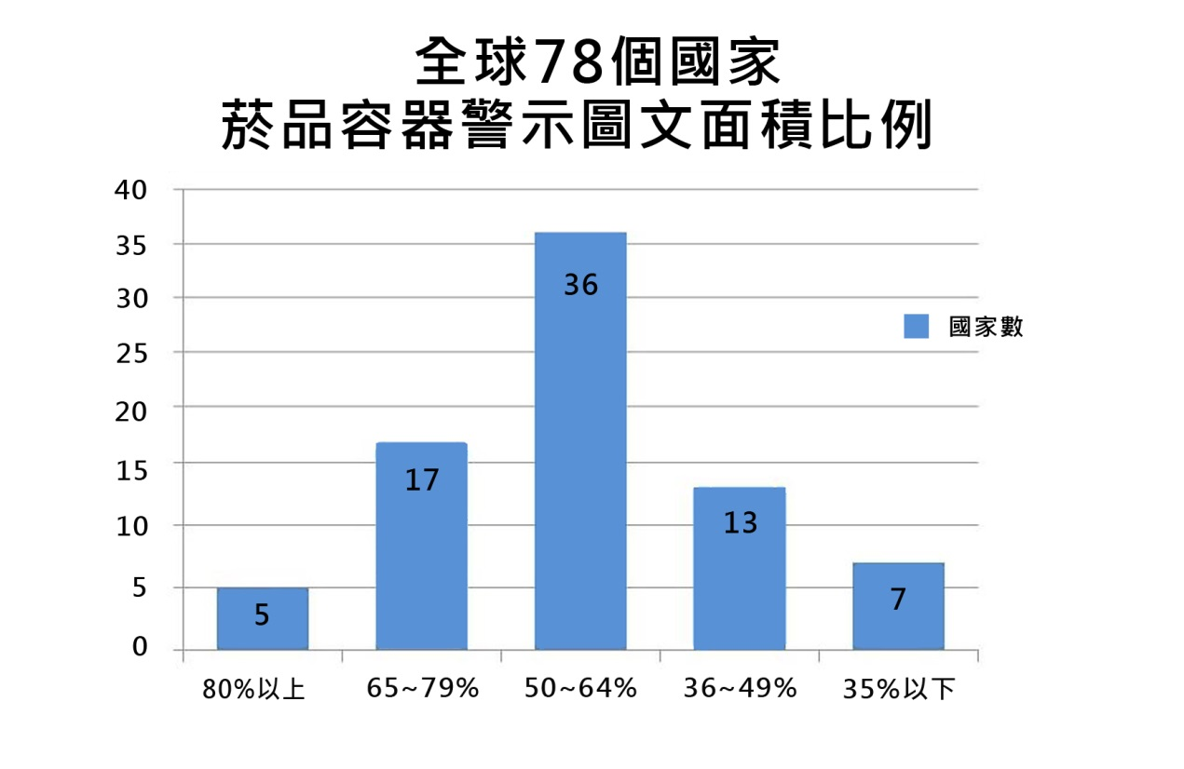

附件三：
NGO促請政府推動符合WHO「菸草控制框架公約」全面修法，包含：
1.電子菸使用納入菸害防制法管制(菸害防制法)
2.菸品容器印製至少80%警示圖文(菸害防制法)
3.禁止加味菸(菸害防制法)
4.禁止菸品陳列展示(菸害防制法)
5.室內公共及工作場所全面禁菸(菸害防制法)
6.加重菸草產業違法廣告、促銷之罰則(菸害防制法)
7.菸品容器採素面包裝(菸害防制法)
8.吸菸者年齡提高至21歲(菸害防制法)
9.每包菸加徵60元菸稅(菸酒稅法)
10.入境旅客僅可攜帶19支菸自用(菸酒稅法)

